ΕΤΑΙΡΕΙΑ ΚΥΚΛΑΔΙΚΩΝ ΜΕΛΕΤΩΝ
ΔΕΛΤΙΟ ΤΥΠΟΥ

ΕΟΡΤΑΣΜΟΣ ΤΩΝ 60 ΕΤΩΝ ΣΥΝΕΧΟΥΣ ΕΠΙΣΤΗΜΟΝΙΚΗΣ ΔΡΑΣΤΗΡΙΟΤΗΤΟΣ

Με μεγάλη επισημότητα, μέσα σε ένα λαμπρό περιβάλλον, και με την συμμετοχή περισσοτέρων από 250 εκλεκτών προσκεκλημένων Κυκλαδιτών και φίλων των Κυκλάδων, εορτάσθηκε η 60ή επέτειος της συνεχούς επιστημονικής και κοινωνικής προσφοράς της Εταιρείας Κυκλαδικών Μελετών (Ε.Κ.Μ.).
Η εκδήλωση ενθύμησε τις παλαιές εκείνες συγκεντρώσεις που η Εταιρεία διοργάνωνε τις πρώτες δεκαετίας του βίου της.
Στην αρχή ο πρόεδρος της Εταιρείας καθηγητής κ. Δημήτριος Στ. Κορρές αναφέρθηκε στο ιστορικό της δημιουργίας της Ε.Κ.Μ. από τον καθ Στυλ. Γ. Κορρέ και την διαδρομή της στα 60 αυτά χρόνια. Αναφέρθηκε στους διατελέσαντες Προέδρους (Στυλ. Γ. Κορρές, Στ. Ήμελος, Ν. Ξυπνητος και Εμμ. Μαρμαράw) και στα επιτεύγματα της Ε.Κ.Μ., κυρίως στην έκδοση του επιστημονικού περιοδικού «Ἑπετηρίς », στην επιτυχή διοργάνωση των Διεθνούς Κυκλαδολογικού Συνεδρίου καθώς και στην απόκτηση ενός σύγχρονου και λειτουργικού νέου Καταστατικού. Ο Πρόεδρος της Ακαδημίας Αθηνών καθηγητής κ. Αντώνιος Κουνάδης χαιρέτησε με θερμά λόγια την πορεία της Εταιρείας και την προσφορά της στο πολιτιστικό γίγνεσθαι των Κυκλαδονήσων ευχόμενος «Η προσφορά της πρέπει με κάθε τρόπο να συνεχιστεί και για τον λόγο αυτόν απαιτείται μία συνεχής προσπάθεια και υποστήριξη ….προς όφελος όχι μόνον των Κυκλαδονήσων, αλλά και της πατρίδος μας».. Χαιρετισμό απηύθυνε επίσης και ο επίτιμος πρόεδρος της Εταιρείας και αντιπρόεδρος της Ακαδημίας Αθηνών καθηγητής κ. Στ. Ήμελλος.

Κύριος ομιλητής ήταν ο καθηγητής Αρχιτεκτονικής και Ακαδημαϊκός Μανόλης Ι. Κορρές με θέμα την αρχιτεκτονική στις Κυκλάδες και την σχέση της με την Ιωνική αρχιτεκτονική. Αναφέρθηκε στην εξέλιξη της και στις επιδράσεις που δέχθηκε από την μνημειακή Ιωνική αρχιτεκτονική καθώς και στην επίδρασή της στην δημιουργία του Αττικού Ιωνικού ρυθμού μέσα από τα ευρήματα στους Ναούς στο Σαγκρί και στα Ύρια της Νάξου αναλύοντας τα στοιχεία μίας υψηλής αρχιτεκτονικής παράδοσης. Ιδιαίτερα επισήμανε την επίδρασή της στον Παρθενώνα και στο Ερέχθειο και σε άλλους αρχαίους ναούς.
Χαιρετισμό απηύθυνε ο Περιφερειάρχης Νοτίου Αιγαίου κ Γ. Χατζημάρκου ο οποίος δήλωσε την στήριξή του στο πολυσχιδές και σημαντικό έργο της Εταιρείας. Τέλος ο Αρχιεπίσκοπος Καθολικών κ. Σεβαστιανός Ροσσολάττος, ο Μητροπολίτης Παροναξίας κ. Καλλίνικος και ο Μητροπολίτης Σύρου-Τήνου-Άνδρου και λοιπών νήσων κ. Δωρόθεος Β’ αναφέρθηκαν στο σημαντικό έργο της Εταιρείας και στον στόχο της για την επίτευξη της πνευματικής ενότητας των Κυκλάδων.
Ο Γραμματεύς της Εταιρείας κ. Γ. Γαβαλάς συντόνισε την εκδήλωση.
Η εκδήλωση έληξε με την προσφορά Κυκλαδίτικων εδεσμάτων, όπου οι πολυπληθείς προσκληθέντες είχαν την ευκαιρία να συζητήσουν και γενικά να επικοινωνήσουν μεταξύ τους.
Στον χώρο της έκθεσης λειτούργησε έκθεση φωτογραφιών, εγγράφων, λοιπών τεκμηρίων
Σχετιζομένων με τη δράση της Εταιρείας και εκτέθηκαν και τόμοι της «Επετηρίδος της Ε.Κ.Μ»., ένα σημαντικό επίτευγμά της.
Παρευρέθησαν ο Αρχιεπίσκοπος Καθολικών Σεβασμιότατος κ Σεβαστιανός Ροσσολάττος, και ο Μητροπολίτης Σύρου-Τήνου-Άνδρου και λοιπών νήσων κκ. Δωρόθεος Β’ και ο Μητροπολίτης Παροναξίας κκ. Καλλίνικος. Oι Βουλευτές Κυκλάδων κκ Ι. Βρούτσης, Ν. Μανιός, Α. Συρίγος και Ν. Συρμαλένιος. Ο Πρόεδρος του Αρείου Πάγου κ Β. Πέππας, ο τ. Πρόεδρος του ΣτΕ κ. Γ. Παναγιωτόπουλος, ο κ. Πέτρος Παραράς, ο κ. Μιχ. Δέτσης, ο κ. Κ. Σιδερής, Επίσης ο πρ. υπουργός Κ. Γ. Ανωμερίτης, ο Περιφερειάρχης Νοτίου Αιγαίου κ. Γ. Χατζημάρκου, ο Έπαρχος Τήνου κ. Ι. Παπάς, ο Έπαρχος Άνδρου κ. Δ. Λοτσάρης. Οι Ακαδημαϊκοί Αντ. Κουνάδης, Στ. Ήμελλος, Παν. Βοκοτόπουλος, Μ. Τιβέριος, Μ. Κορρές και Νικήτας Αλιπράντης, οι καθηγητές Γ. Χαρτοφυλακίδης, Θ. Παναγόπουλος , Γ.Σ. Κορρές, Σταύρος. Γ. Κορρές, Εμμ. Φραγκούλης, Σταμ. Καστελάνος. Alberto G Benvenuti, και οι καθηγήτριες κυρίες Λίλα Μαραγκού, Κατερίνα Κορρέ, Θεοδώρα Μανιούδη_Γαβαλά.
Eπίσης παρευρέθηκαν ο Πρόεδρος του ΟΝΑΣ κ. Εμ. Καλαϊτζής,ο Πρόεδρος της Ενώσεως Κυκλαδικού Τύπου (ΕΚΥΤ) κ. Γ-Θ. Μαγκανιώτης ο πρόεδρος του Συνδέσμου Συριανών κ. Δ. Βαφίας, ο πρ. Πρόεδρος Απολλωνιατών Νάξου κ. Αν. Χωριανόπουλος, ο πρ. Πρόεδρος του Συλλόγου Φιλωτιτών Νάξου κ. Αντ. Τζιώτης, ο Πρόεδρος της «Αδελφότητος των εν Αθήναις Τηνίων» κ. Μαν. Σκαρής, ο Διοικητής του Νοσοκομείου Σάμου κ. Λάζαρος Θεόφιλος, ο κ. Μ. Κοντονικολάου, ο κ. Λαζ. Ρήγος, ο κ. Ι. Βερώνης, ο κ. Ν.Γ. Προμπονάς, o κ. Φρ. Κ. Κορρές, η κ. Κατ. Κανακάρη, ο κ. Στυλ Μ. Κορρές, ο κ. Π. Χαλάς, ο κ. Ν. Χατζής, ο κ. Η. Σιγάλας, ο κ. Αλ. Λεβαντής, ο κ. Ι. Παπαδημητρίου , ο κ. Δ. Σιώτος, ο κ. Διον. Αλιπράντης, ο κ. Κ. Δανούσης, ο κ και η Σπ. Κάλμπαρη, ο κ. Στ. Μαρκοΐζος, η κ. Μαρ. Κυρτάτα, η κ. Κωνσταντίνα Συκουτρή-Ᾱνδριωμένου, ο κ. Στ. Λέπουρας, ο κ. Ιακ. Ναυπλίωτης, ο κ. Β. Φραγουλόπουλος, ο κ. Ι. Τουμπακάρης, ο κ. Ι. Κονταράτος, ο κ. και η κ. Ι. Ποσάντζη, ο κ. και η κ. Στ. Δ. Κορρέ, ο κ. και η κ. Λεων. Δ. Κορρές, ο κ. και η κ. Αργ. Σοφάκη, ο κ. Θ. Πιτταράς. Ο κ. Κ. Καραποστολάκης, ο κ. και η κ. Δημ. Θεοφίλου ο πατήρ Εμμανουήλ Βιντζηλαίος και πολλοί άλλοι.

Επίσης τα μέλη του Δ.Σ. της Ε.Κ.Μ. ο κ. και η κ. Δημ. Κορρέ, ο κ. και η κ. Ν. Κουτρουμπή, ο κ. Γ. Γαβαλάς, ο κ. Γερ. Μαγκανιώτης, ο κ. και η κ. Ιακ. Ρήγου, ο κ. Ν. Αλιπράντης, ο κ. Ι. Λογαράς, η κ. Ευαγ. Κασιμάτη, ο κ. Φρ. Ν. Ξυπνητός, ο κ. και η κ. Στεφ. Προβελέγγιου, ο κ. Λ. Χατζηανδρέου και η κ. Κυρ. Χρυσού-Καρατζά.

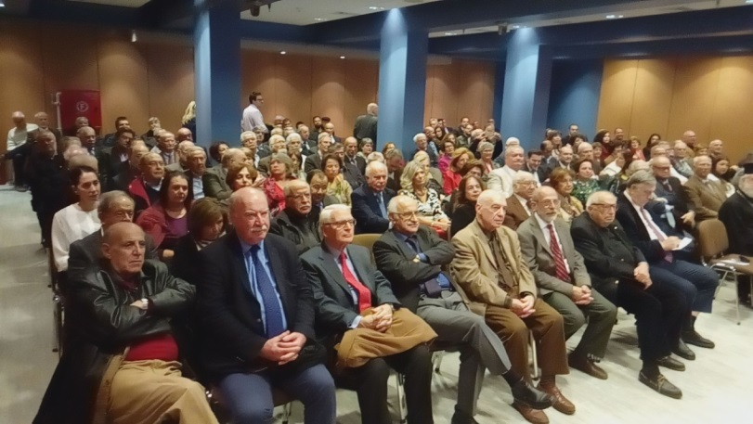

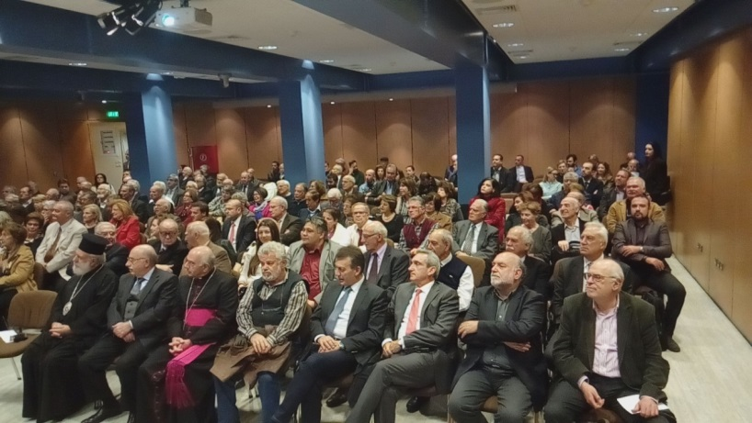

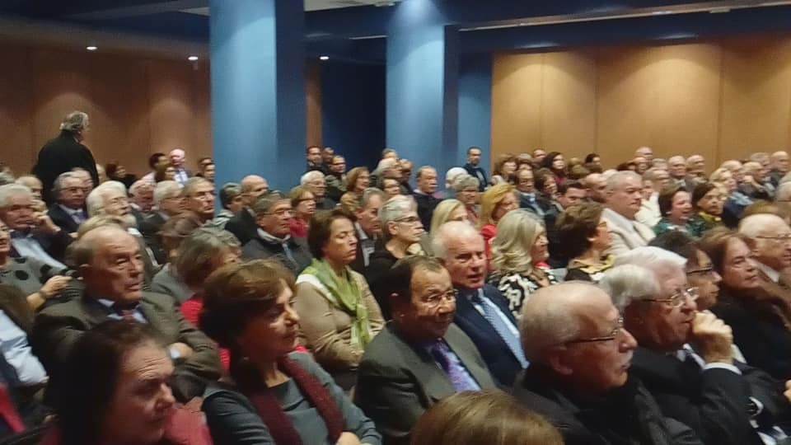
Άποψη από την εκδήλωση

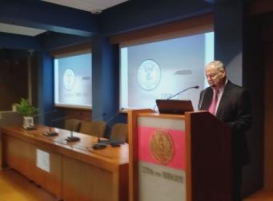
Ο Πρόεδρος της Εταιρείας καθ. Δημήτριος Στ. Κορρές

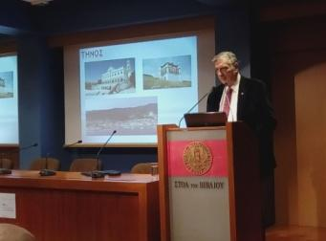
Ο Πρόεδρος της Ακαδημίας Αθηνών καθ. Αντώνης Κουνάδης

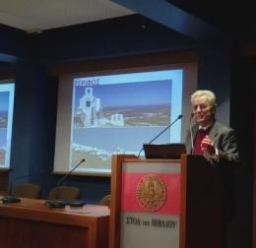
Ο Αντιπρόεδρος της Ακαδημίας καθ. Στέφανος Δ. Ήμελλος

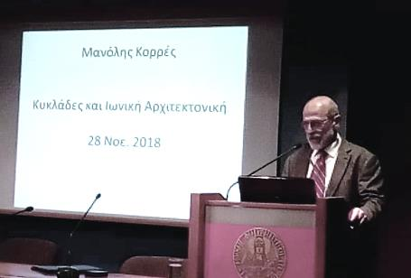
Ο κύριος ομιλητής Ακαδημαϊκός κ. Μανόλης Ι. Κορρές
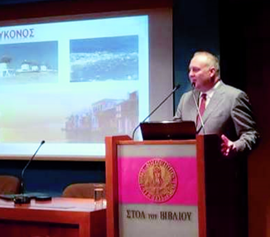
Ο Γεν. Γραμματεύς κ. Γ. Γαβαλάς

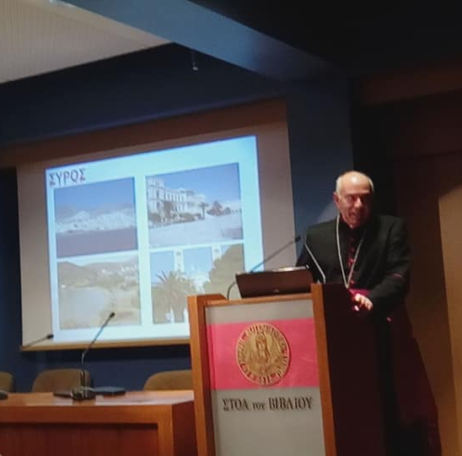
Ο Αρχιεπίσκοπος Καθολικών κκ. Σεβαστιανός Ροσσολέττος

Ο Μητροπολίτης Σύρου –Τήνου και λοιπών νήσων κκ. Δωρόθεος Β΄

Ο Μητροπολίτης Παροναξίας κκ. Καλλίνικος

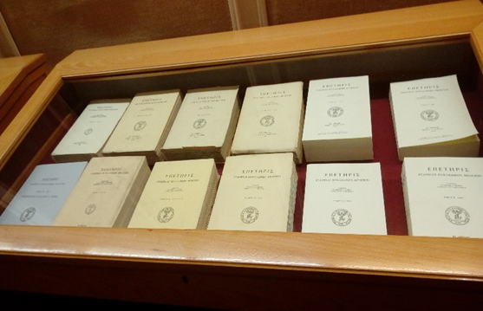
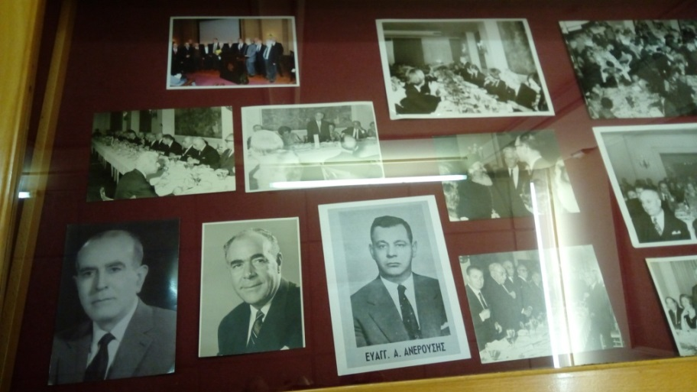
Προθήκες με έκθεση των τόμων της Επετηρίδος και φωτογραφιών.

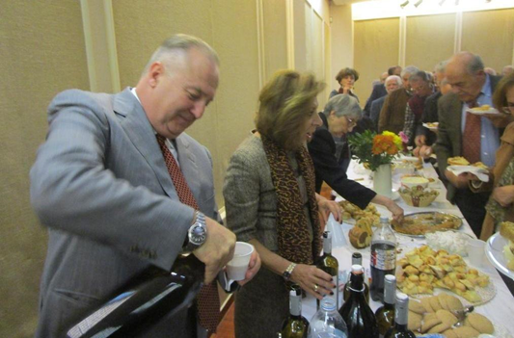 Από τη δεξίωση

